**МБДОУ детский сад комбинированного вида №5 «Берёзка»**

**г. Белогорска Республики Крым**

**Конспект занятия по ФЭМП на тему:**

**«Задания от Феи цифр»**

***(старшая группа « Игрушки»)***

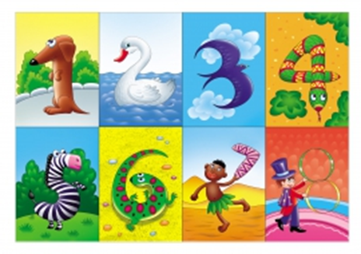

**Воспитатель: ВАРТАНОВА И.Н.**

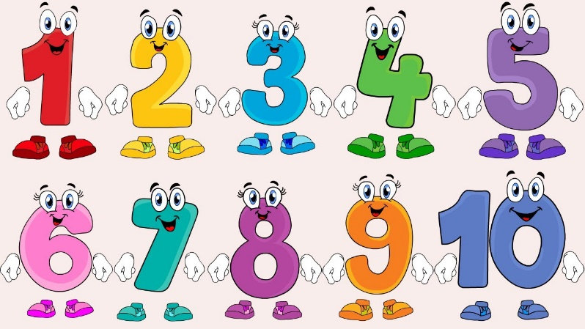

**г. Белогорск,**

**20 апреля 2022 г.**

**Задачи:**

***Образовательные:*** закрепить дни недели, закрепить прямой и обратный счет, упражнять в умении называть цифры – соседи, закреплять знание плоских и объёмных фигур.

***Развивающие:*** Развивать словесно – логическое мышление, связную речь, наблюдательность, внимание, зрительную и слуховую память, умение ориентироваться в пространстве.

***Воспитательные***: формировать познавательный интерес, учить ставить перед собой задачи и выполнять их, воспитывать терпение, усидчивость и дружелюбие.

**Материал:**

***Демонстрационный материал***: проектор, цифры (от 0 до10), геометрические фигуры (объёмные и плоские), карточки птиц и животных. Шоколадные медальки на каждого ребёнка.

***Раздаточный материал***: Счётные палочки на каждого ребёнка, наборы цифр и геометрических фигур на каждого ребёнка.

Ход образовательной деятельности:

**1.Сюрпризный момент:**

**Загадка**

Проживают в умной книжке

Хитроумные братишки.

Десять их, но братья эти

Сосчитают все на свете.

Что это, ребята?

**Дети**: Это цифры!

***Появление Феи Цифр.***

**Фея Цифр**: Ребята, здравствуйте! Я – Фея Цифр. Мне сказали, что вы уже готовитесь к школе и знаете уже все мои цифры. И я пришла проверить, так ли это. И вот вам первое задание: мои загадки.

**2. Задания от Феи:**

**Задание 1: «Загадки от Феи Цифр»**

* Какой сегодня день недели?
* Какой день недели был вчера?
* Какой день недели будет завтра?
* Сколько ушей у двух мышей?
* Сколько животиков у пяти бегемотиков?
* Над рекой летели птицы: голубь, щука, две синицы. Сколько птиц всего летят?
* Сколько у коня копыт?
* Сколько раз в году бывает день рождения?

**Фея Цифр**: Молодцы! Вы справились с первым заданием! А теперь я проверю, умеете ли вы сравнить?

**Задание 2: «Меньше - больше?»**

* Назови число, которое больше двух на один.
* Назовите число, которое меньше 7 на один.
* Назовите цифры- соседи (для цифр 5, 7, 9,1).
* Назовите самое маленькое число.

**Фея Цифр:** А теперь проверим, как вы умете считать.

**Задание 3: «Посчитай»**

*На экране проектора появляются картинки. Детям надо посчитать количество появляющихся на экране птиц, животных, геометрических фигур.*

**Фея Цифр**: Сейчас проверим, знаете ли вы геометрические фигуры.

**Задание 4: «Опиши фигуру»**

*Ребёнок получает карточку с изображением геометрической фигуры и описывает её, не называя. Дети отгадывают геометрическую фигуру.*

**Физминутка**

* Покачаем головой – 1,2,3,4.
* Прыгнем столько раз, сколько есть у нас фигур (дети считают объёмные фигуры на полке - 1,2,3,4,5)
* Мы присядем столько раз, сколько лампочек у нас (дети считают лампы и приседают – 1,2,3,4,5,6)
* Руки вверх мы все поднимем, хлопнем столько, сколько есть цветов у нас (дети считаю комнатные цветы и хлопают: 1,2,3,4,5,6,7, 8)

**Фея Цифр**: многие предметы похожи на геометрические фигуры, давайте узнаем, на какие.

**Задание 5: «Какой формы?»**

*На экране проектора появляется предмет – дети называют и показывают соответствующую геометрическую фигуру.*

***Предметы:*** мяч (шар), часы (квадрат), подушка (прямоугольник), тарелка (круг), окно (прямоугольник), дом (кирпичик), ёлка (треугольник), маяк (цилиндр).

**Фея Цифр:** Молодцы! А теперь я предлагаю вам самим выложить из счётных палочек домики. только один должен быть большой, а другой маленький.

**Задание 6: «Выложи домик»**

*Дети выкладывают из счётных палочек домики разного размера (большой и маленький) и считают количество палочек, которое им понадобилось для построения домиков и высчитывают, на сколько больше им понадобилось палочек для постройки большого домика*

**Фея Цифр:** А теперь к кому попадёт мой мячик, тот и будет выполнять следующее задание.

**Задание 7: «Найди сюрприз от Феи»**

*Играет музыка. Дети передают мячик. Музыка останавливается. Ребёнок, у кого остался мячик выходит к Фее.*

***Ориентирование в пространстве:*** Ребёнок идёт по направлению, которое указывает Фея (2 шага вперёд, поворот налево, 3 шага влево, 4 шага назад, 2 шагов вправо. Ребёнок находит сундучок с медальками от Феи.

**3.Рефлексия:**

**Фея Цифр:** Вот и угощение от меня за ваши знания!

* А кто запомнил мои задания? (*ответы детей)*
* А какое задание было самым сложным? (*ответ детей)*
* А какое задание вам больше всего понравилось? (*ответ детей)*

**Фея Цифр:** Спасибо вам ребята, что вы показали отличные знания! Я предлагаю вам нарисовать любимую вашу цифру. Но так как в моей стране цифр они разговаривают и ходят, то предлагаю вам изобразить вашу цифру с глазками, ротиком, ножками. И одеть в красивое платье или брючки. Это будет память о моей Стране Цифр!

*Дети рисуют любимые цифры под весёлую музыку.*